HKTDC × CzechTrade Design Centrum | WEBINÁŘ
Hongkong – světová scéna pro design a inovace
Jak využít veletrh Design Inspire 2026 k expanzi na asijské trhy?
Vážená paní Derjabina,
Hongkongská rada pro rozvoj obchodu (HKTDC) ve spolupráci s Design Centrem CzechTrade Vás srdečně zve na webinář zaměřený na obchodní příležitosti pro české designéry, výrobce a inovativní firmy na dynamickém trhu Hongkongu a širšího regionu ASEAN.

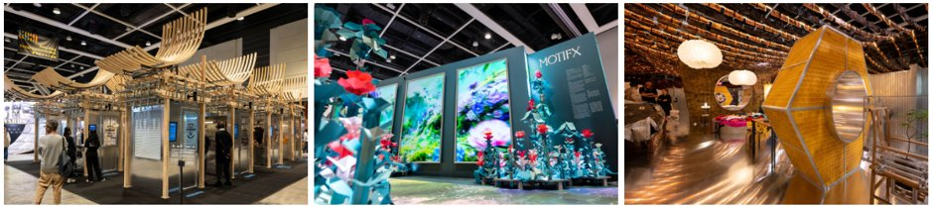

CO SE DOZVÍTE

→ Proč je Hongkong klíčovým centrem designu a inovací a jak vám může otevřít dveře do Asie.
→ Aktuální trendy a příležitosti formující asijské trhy v roce 2026.
→ Jak efektivně využít veletrh DesignInspire 2026 jako vstupní bránu do regionu.
→ Podpora českých firem a praktické informace pro váš vstup na trh.
→ Inspirativní zkušenost české značky která na asijském trhu uspěla.
HLAVNÍ ŘEČNÍCI

Michaela Řezníčková
CzechTrade
Lenka Němcová
CEO · Soolista
Sandra Bogarová
Project Manager, Prague Consultant Office · HKTDC
Kristie Chu
Frankfurt Office - HKTDC
DETAILY AKCE

Datum | 23. června 2026 (úterý)
Čas | 10:00 – 11:00 hod. (CET)
Formát | Online – platforma ZOOM
Jazyk přednášek | Český, Anglický
Vstup | ZDARMA

Registrace
Zaregistrujte se zde:
forms.gle/vGoPPW3E2E6b6kAZ9
Po registraci obdržíte odkaz pro připojení přes ZOOM.

Předběžný program naleznete v příloze. V případě dotazů nás neváhejte kontaktovat:
sandra.bogarova@hktdc.org | hana.mikova@hktdc.org

Těšíme se na Vaši účast!
Tým pražské pobočky HKTDC
HKTDC Prague Consultant Office | Na Kocínce 3, Praha 6 | +420 233 323 514
www.hktdc.cz | LinkedIn – HKTDC Prague
Pokud si nepřejete dostávat tyto emaily, kontaktujte nás prosím zde: prague.consultant@hktdc.org

